Проверка резервных копий по списку хэший
Новоселова Алёна 218гр 12.11.2026
1. Создаём эталонный список 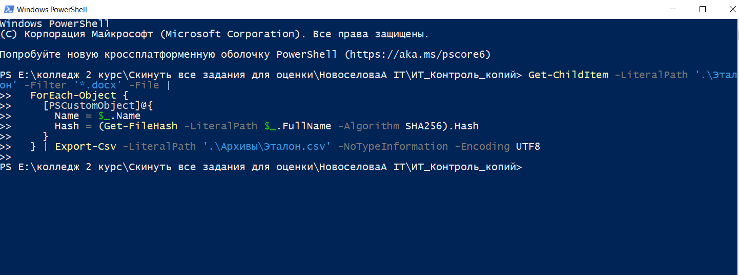
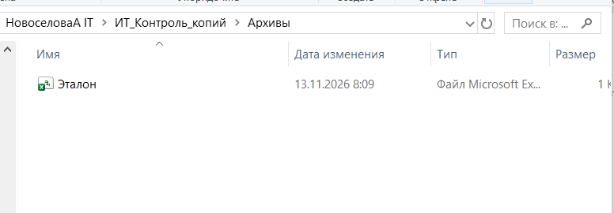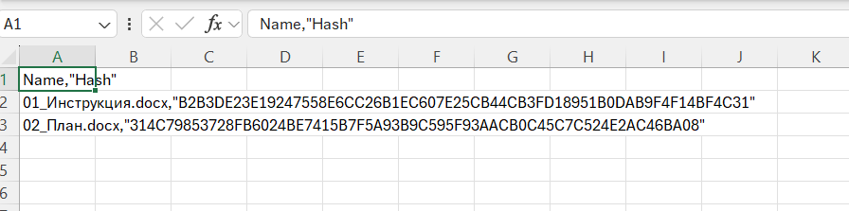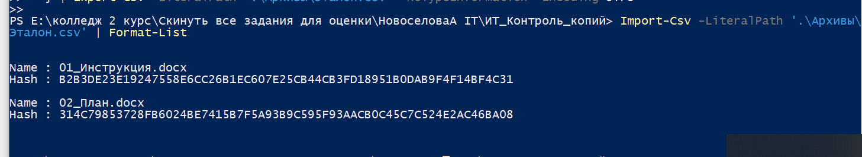

2. Создание ZIP из 2ух архивов
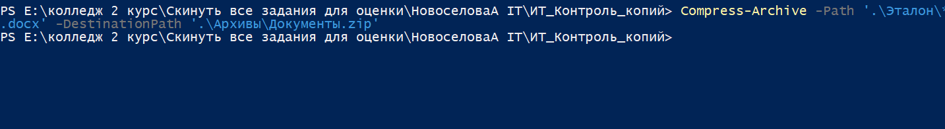
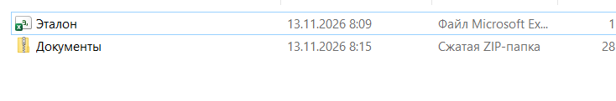
Контрольная точка № 2: Архивы содержит Эталон.csv с двумя записями и Документы.zip с двумя DOCX. CSV хранится вне ZIP и не включён в список проверяемых файлов.

3. Проверка по эталону
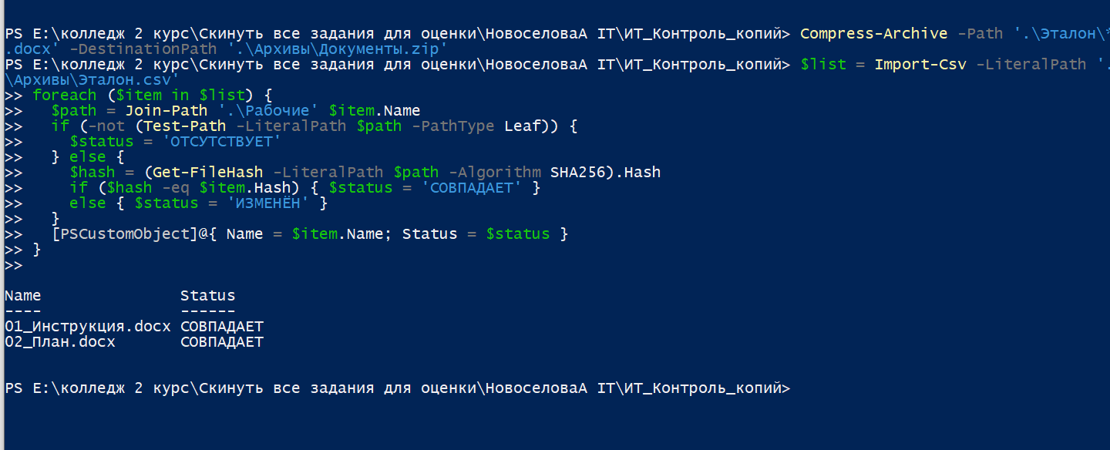
Контрольная точка № 3: два результата СОВПАДАЕТ.

4. Смоделирую сбой и восстановите файлы
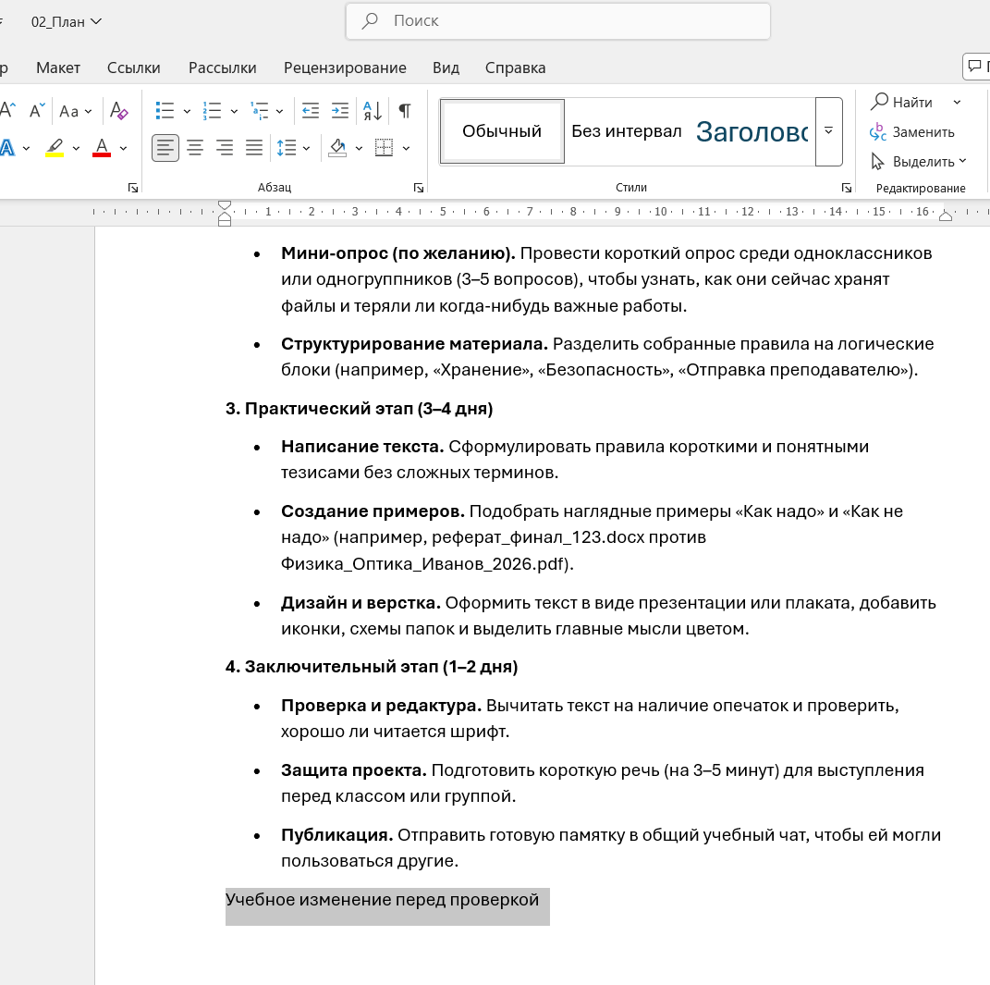
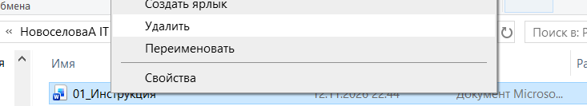
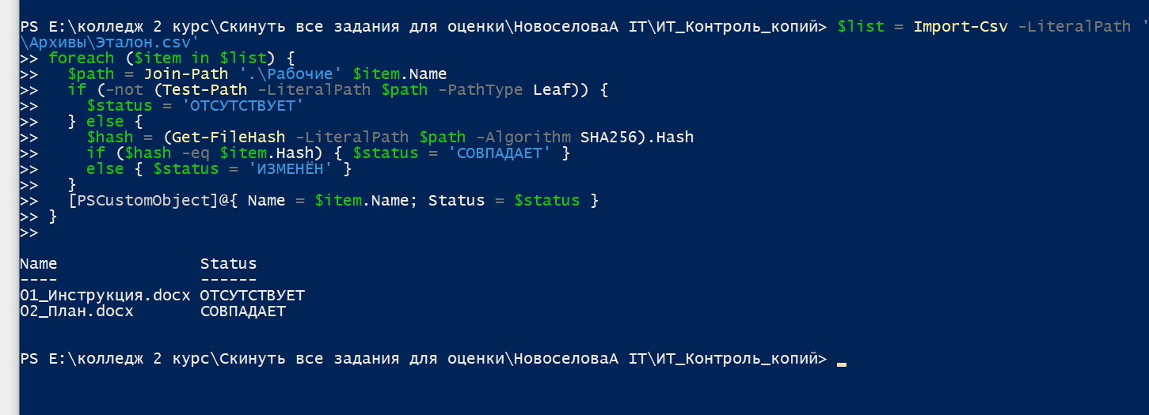
два результата различаются

Востановление файлов через архив
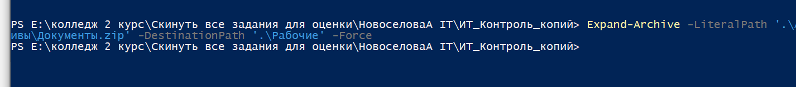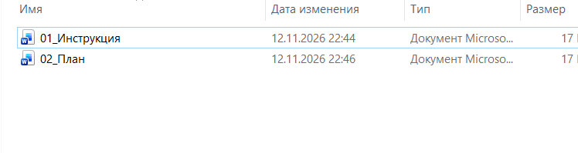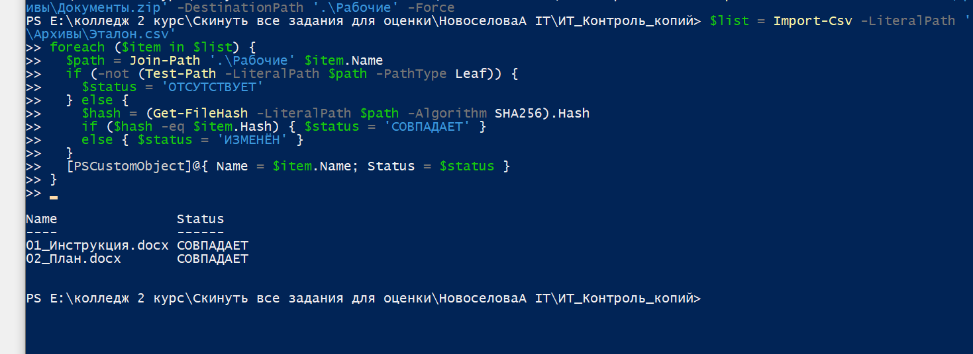
два результата СОВПАДАЕТ

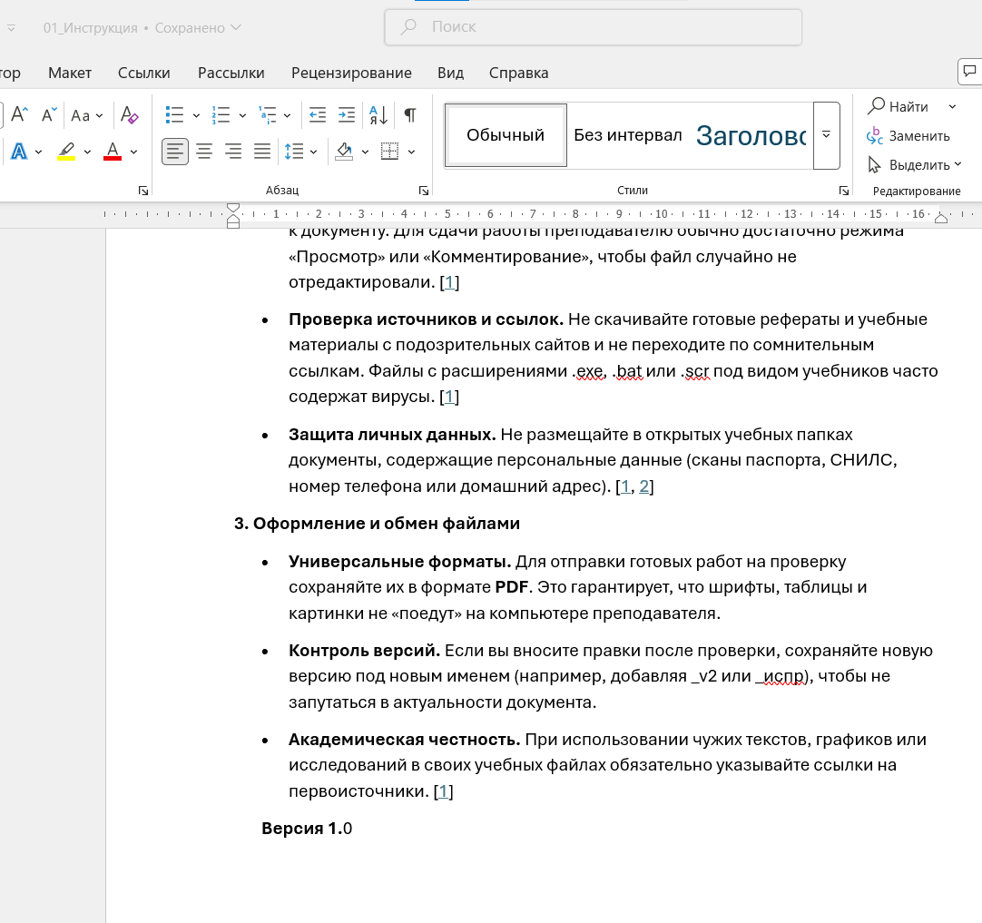 оба статуса снова СОВПАДАЕТ; отсутствовавший файл появился, учебная строка исчезла. Эталон.csv и Документы.zip не перезаписаны.

Контрольные вопросы:
1. Зачем сохранять список хэшей до изменения файлов?
Исходный список хэшей служит эталоном для проверки целостности данных. Без первоначальных «отпечатков» файлов невозможно доказать, что документ не был поврежден, случайно перезаписан или намеренно подделан злоумышленником. При последующей проверке система вычисляет новые хэши и сравнивает их с эталонными, что позволяет мгновенно обнаружить любое вмешательство.
2. Почему в CSV записаны имена файлов, а не только хэши?
Имена файлов связывают криптографический отпечаток с конкретным объектом на диске.
3. Чем отличается статус ИЗМЕНЁН от ОТСУТСТВУЕТ?
Эти статусы указывают на разные типы нарушений целостности данных:
ИЗМЕНЁН: Файл по-прежнему находится в указанной папке под своим именем, но его текущий хэш не совпадает с эталонным. Это значит, что содержимое файла было отредактировано или повреждено.
ОТСУТСТВУЕТ: Система не смогла найти файл по пути и имени, записанным в CSV. Это говорит о том, что файл был удален, перемещен в другую директорию или переименован.
4. Можно ли восстановить документ, имея только его SHA-256?
Нет, восстановить исходный документ из хэша SHA-256 невозможно.
5. Что не проверяет предложенный блок? Почему нельзя считать CSV доказательством авторства?
Стандартный скрипт проверки хэшей и обычный CSV-файл имеют важные ограничения в плане безопасности. Алгоритм не отслеживает появление новых, посторонних файлов в папке (если это не заложено отдельно), а также не проверяет метаданные, права доступа и время последнего открытия файлов. Кроме того, он не защищает сам эталонный CSV-файл от подмены.

Ответ на ситуацию:
Почему это не подтверждает восстановление
Скрипт просто сравнил испорченные файлы с их же новыми хэшами. Студент подменил точку отсчета (эталон), поэтому программа зафиксировала соответствие текущему состоянию папки, а не исходным данным до сбоя.
Две меры защиты эталона и резервной копии:
Хранение «только для чтения» на отдельном носителе. Разместить эталон и бэкап в облаке, на флешке или сетевом диске с запретом на перезапись, чтобы их нельзя было случайно изменить или потерять при сбое.
Электронная подпись или мастер-хэш. Подписать сам файл Эталон.csv (или сохранить его собственный хэш отдельно), чтобы гарантированно заметить любую попытку его пересоздания или подмены.

ПРОДОЛЖЕНИЕ
- Подгтовка отдельной копии
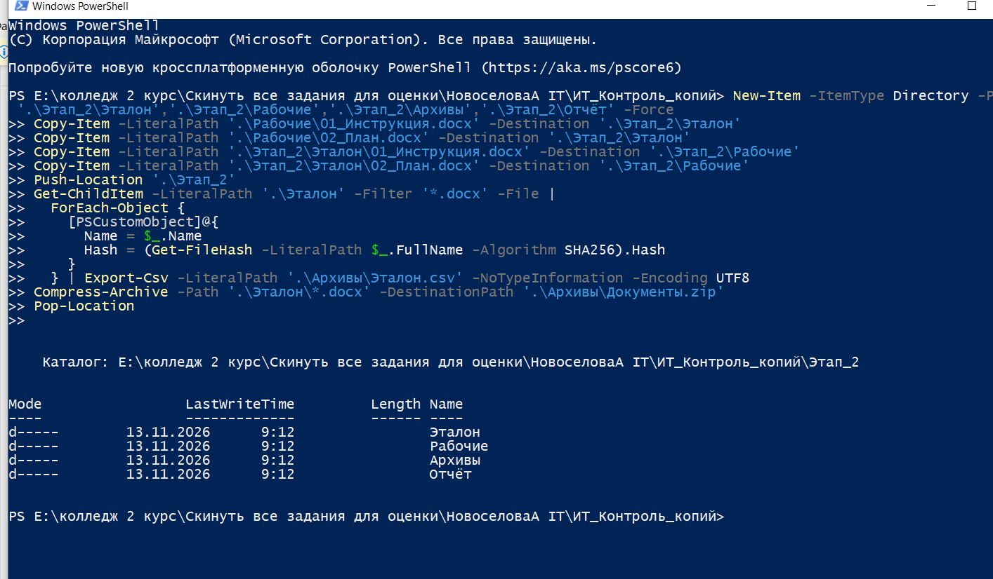
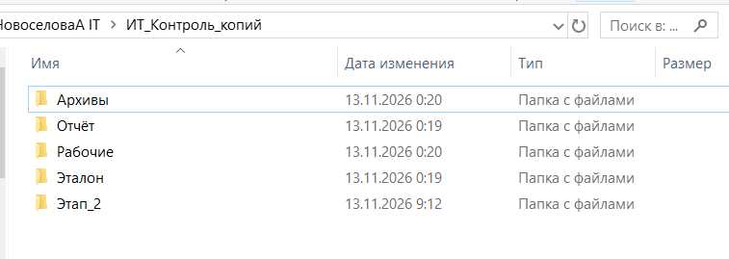

- Создание в папке Этап_2\Рабочие файл, которого нет в эталонном списке.
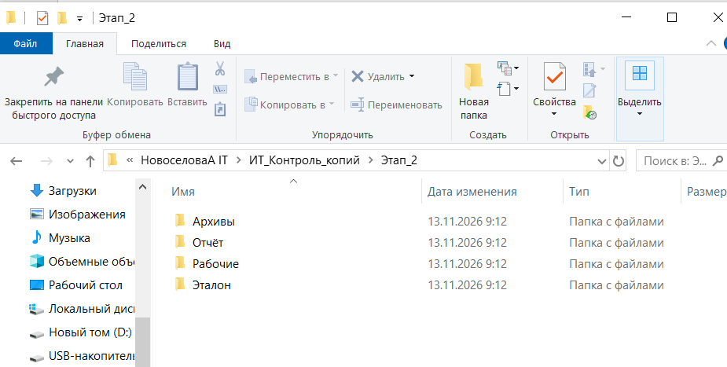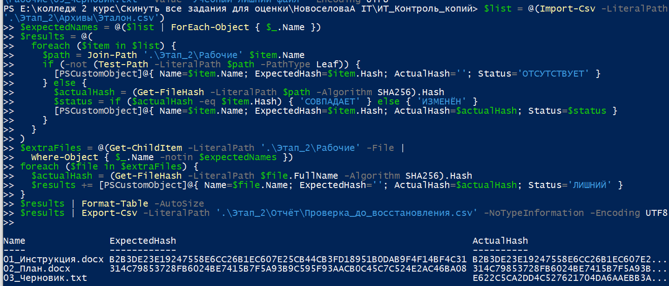
две строки СОВПАДАЕТ и одна строка ЛИШНИЙ

- Восстановление файла и проверка результата
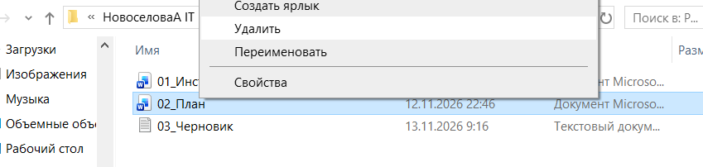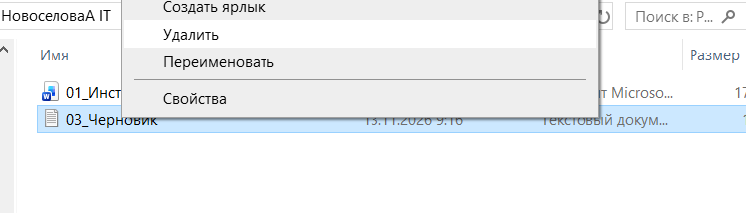
Восстановление файла из архива
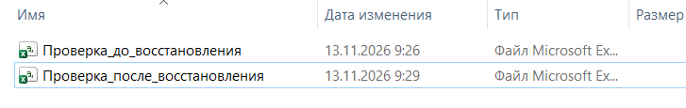

Ответ на вопросы
- Скрипт перебирает только имена, заранее записанные в CSV-таблице, и не сканирует саму папку на наличие новых объектов.
- ОТСУТСТВУЕТ означает, что файл из списка удалён или перемещён. ИЗМЕНЁН означает, что файл на месте, но его содержимое и хэш изменились. ЛИШНИЙ означает, что в папке появился новый файл, которого нет в эталонном списке.
- При поломке накопителя, атаке вируса-шифровальщика или случайном удалении будут безвозвратно потеряны сразу и рабочие файлы, и эталон, и резервная копия.
- Обычный CSV является простым текстовым файлом без защиты, поэтому злоумышленник может подменить документ, вписать в таблицу новый хэш и скрыть следы.
- Первая мера — хранить резервную копию на отдельном изолированном носителе с правами «только для чтения» для защиты от сбоев и перезаписи. Вторая мера — вычислить мастер-хэш самого ZIP-архива или подписать его электронной подписью, чтобы перед восстановлением гарантированно заметить подмену.

